TEMELJNO BESEDIŠČE – S pomočjo zvezka, besedil v učbeniku, slovarja zadaj v učbeniku in spletnega slovarja Pons poišči slovenske pomene spodnjih izrazov.
PONOVI NEPRAVILNE GLAGOLE V VSEH OBLIKAH PO SEZNAMU V UČBENIKU STR. 131!  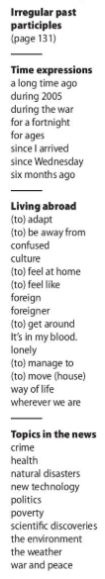 | 